Министерство образования и науки Украины
Харковский национальный университет радиоэлектроники
Кафедра ЭВМ

ОТЧЕТ
О ЛАБОРАТОРНОЙ РАБОТЕ 1
по предмету
«Архитектура компьютеров»
на тему:
«Центральный процессор»

Выполнил: |  | Принял:
студент гр. КІи-15-1 |  | доц. Сумцов Д.В.
Бубнов А.А.

2017
1 Цель работы

Изучение принципов структурно-функциональной организации центрального процессора (ЦП) компьютера. Исследование функционирования ЦП при выполнении различных команд.

2 Постановка задачи

2.1 Уяснить основные функции ЦП, обобщенную структурную схему ЦП и принципы взаимодействия его с остальными компонентами компьютерной системы, в частности, с основной памятью. Особое внимание следует обратить на организацию внутренней памяти процессора.
2.2 При выполнении второй части работы ("Моделирование") необходимо проанализировать структуру исследуемого процессора, выяснить назначение информационных связей, приведенных на схеме, и выполнить имитационное моделирование процессора при выполнении заданного набора команд (таблица 1). Этапы выполнения каждой команды должны быть детально проанализированы, построены структурные схемы алгоритмов и представлены в отчете.

Таблица 1 – Исходные данные к выполнению задания
Вариант | Набор команд
1 | MOV [Mem], [Reg] | NEG [Reg] | CMP [Reg], [Mem]

3 Теоретическая часть

Основные функции ЦП:
– выборка команды из ОП;
– интерпретация команды;
– выборка данных (чтение данных из памяти или получение их от устройства ввода);
– обработка данных;
– запоминание результата обработки (в памяти или передача в устройство вывода).
Функционирование ЦП определяется последовательностью команд, которые он выполняет. Элементами команды являются:
– код операции (opcode);
– ссылка на операнд-источник;
– ссылка на операнд-приемник;
– ссылка на следующую команду.
Главными компонентами ЦП являются:
– арифметико-логическое устройство (АЛУ, arithmetic and logic unit - ALU);
– устройство управления (УУ, control unit - CU).
На рисунке 1 представлена детализированная схема ЦП.

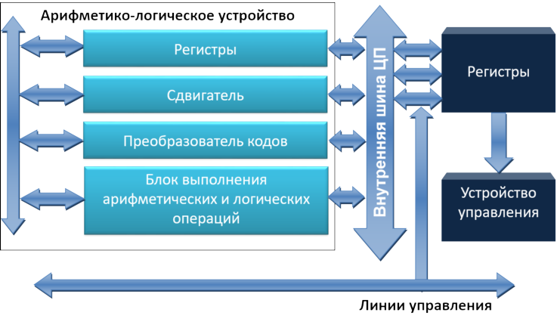

Рисунок 1 – Структурная схема центрального процессора

В составе ЦП можно выделит также регистры двух типов:
– программно-доступные (User-Visible Registers);
– регистры управления и состояния (Control and Status Registers).
Обычно программно-доступные регистры можно разделить на группы:
– общего назначения (РОН - General Purpose);
– адреса данных;
– кодов условия (Condition Codes).
К выполнению команды особое отношение имеют 4 регистра управления и состояния:
– программный счетчик;
– регистр команд;
– регистр адреса памяти;
– регистр буфера памяти.
Все структуры ЦП содержат один или несколько регистров слова состояния программы (program status word - PSW.

4 Экспериментально-практическая часть

В процессе исследования выполнения заданных команд рассмотрены...
Приняты следующие условные обозначения:
ПСч – программный счетчик;
РгК – регистр команд;
РгАП – регистр адреса памяти;
РгДП – буферный регистр данных памяти.

<Здесь приводятся структурные схемы алгоритмов и т.п.>

5 Анализ результатов и выводы

В данной лабораторной работе изучены основные принципы организации и функционирования центрального процессора компьютера общего назначения.
В теоретической части проанализированы функции ЦП, его основные компоненты, структура типичной машинной команды.
Проведено исследование модели процессора при выполнении им трех заданных команд. На основе полученных результатов построены структурные схемы алгоритмов, по которым можно сделать вывод о соответствии этапов выполнения каждой команды фазам стандартного командного цикла компьютера общего назначения.

